**Возможности Интерактивного портала для работодателей**

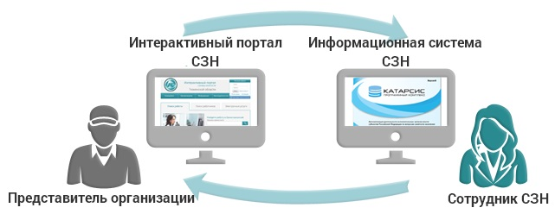

Уважаемые работодатели, информируем вас о о возможности взаимодействия работодателя и службы занятости населения через Интерактивный портал <http://job.dznhmao.ru/>

Для работодателей доступны следующие виды государственных услуг в электронном виде:

* [Получение услуги «Содействие в подборе необходимых работников"](https://job.dznhmao.ru/Cabinet/EmployersSearch)
* [Информирование работодателей о положении на рынке труда субъекта РФ](https://job.dznhmao.ru/Cabinet/InformTrudOrg)
* [Предоставление сведений о высвобождении работников](https://job.dznhmao.ru/Cabinet/Releases)
* [Предоставление отчетов о кадровом составе](https://job.dznhmao.ru/Cabinet/Staff)
* [Предоставление отчетов о выполнении условий квотирования](https://job.dznhmao.ru/Cabinet/Quota)
* [Предоставление уведомлений о привлечении иностранных работников](https://job.dznhmao.ru/Cabinet/IRS)
* [Предоставление сведений о вакансиях](https://job.dznhmao.ru/Cabinet/OrganizationVacancies)
* [Согласование резюме и приглашение на собеседование](https://job.dznhmao.ru/Cabinet/InterviewApproval)

Основные преимущества Интерактивного портала:

-Интерактивный портал обеспечивает удобное и бесплатное для работодателей электронное взаимодействие со службой занятости;

-Для предоставления отчетов не требуется приобретения, установки электронной подписи и дополнительного программного обеспечения. Работа ведется через Интернет-Браузер;

-Заполнение отчетов обеспечивается в формах, соответствующих документах на бумажных носителях;

-Заявленная вакансия будет доступна не только в указанном центре занятости, но и во всех центрах занятости населения.

Регистрация на Интерактивном портале позволит обращаться в службу занятости населения для получения государственных услуг в электронном виде, а также предоставлять предусмотренные законодательством сведения непосредственно через подсистему.

Работодатели могут полностью перейти на электронное взаимодействие со службой занятости население, используя сервисы «Личного кабинета работодателя».

Приглашаем работодателей к сотрудничеству и использованию возможности быстрого и удобного электронного взаимодействия с центром занятости через Интерактивный портал.

Если Вы уже зарегистрированы на Едином Портале Государственных Услуг в качестве юридического лица, либо его представителя, либо имеете электронную цифровую подпись, полученную в удостоверяющем центре спецоператора связи, то для входа на Интерактивный портал необходимо нажать кнопку «Вход» через портал Госуслуг и войти в Личный кабинет, используя имеющиеся у Вас регистрационные данные.

Для создания Личного кабинета организации, работодателю необходимо зарегистрироваться в регистре получателей государственных услуг в казенном учреждении Ханты-Мансийского автономного округа - Югры «Нефтеюганский центр занятости населения».

Контактные телефоны: 8(3463)223899, 224740. Адрес: г.Нефтеюганск, 2 «А» микрорайон, строение 9/3, 1 этаж, отдел трудовой миграции и взаимодействия с работодателями.